⑤事後アンケート
記入日：令和 年 月 日

I.D 氏名 性別 男 ・ 女

問１．あなたはふだん朝食を食べますか。あてはまる番号を１つだけ選んで○をつけてください。

１ | ２ | ３ | ４
ほとんど毎日食べる | 週４～５日食べる | 週２～３日食べる | ほとんど食べない
「朝食を食べる」とは、エネルギー源になる食べ物、飲み物を飲食した場合のことをいい、砂糖、
ミルクを加えないお茶類（日本茶・コーヒー・紅茶など）、水及び錠剤・カプセル・顆粒状のビタミン・ミネラルしか取らない場合は、「朝食を食べた」ことにはなりません。

問２．あなたは、食事をするときに「栄養バランス」を考えることはありますか。
あてはまる番号を1つだけ選んで○をつけてください。
１ | ２ | ３
よくある | ときどきある | ない

問３．昨日食べた野菜のおかず（トマト・レタス・きゅうり・ピーマン・かぼちゃなどの、野菜を
７０ｇ程度使った料理。下の写真を参考。）は何皿分ですか。
下の（メモ）に食べた野菜のおかずを書き出して皿数をカウントして、あてはまる番号を
１つだけ選んで○をつけてください。

１ | ２ | ３ | ４ | ５ | ６
５皿以上 | ４皿 | ３皿 | ２皿 | １皿 | ほとんど食べない
野菜のおかず1皿分（野菜７０g程度使った料理例）＊きのこ、いも、豆類、海藻は含みません
きんぴら

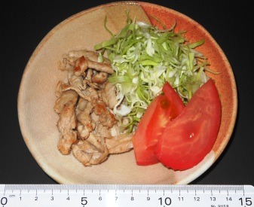
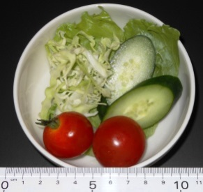
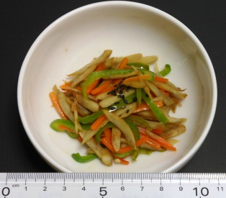
付合せ野菜

サラダ

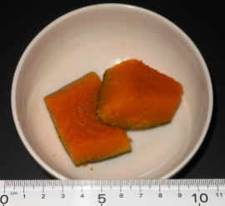
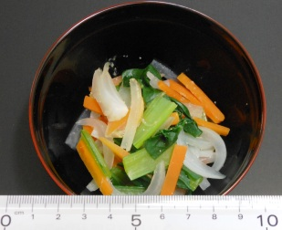
かぼちゃの煮物

みそ汁(汁なし)

（メモ）昨日食べた野菜のおかずを書き出してみて、野菜のおかずの皿数をカウントしよう☺
朝ごはん：
昼ごはん：
晩ごはん：

問４．問３で回答した皿数（昨日食べた野菜の量）についてあなたはどう思いますか。
あてはまる番号を１つだけ選んで○をつけてください。
１ | ２ | ３ | ４
多いと思う | ちょうどよいと思う | もっと食べた方が  いいと思う | 分からない

問５．３回のセミナーについてうかがいます。あてはまる番号を１つ選んで○をつけてください。
（１）全体を通してセミナーの内容は、いかがでしたか。
１ | ２ | ３ | ４ | ５
難しかった | やや難しかった | ちょうどよかった | やや易しかった | 易しかった

（２）「朝ごはんを食べることの大切さ」について、理解できましたか。
１ | ２ | ３ | ４ | ５
理解できた | やや理解できた | ふつう | あまりわからなかった | 全くわからなかった

（３）「バランスの良い食事」とはどのようなものか、理解できましたか。
１ | ２ | ３ | ４ | ５
理解できた | やや理解できた | ふつう | あまりわからなかった | 全くわからなかった

（４）「食生活改善の目標を立てること」について、いかがでしたか。
１ | ２ | ３ | ４ | ５
難しかった | やや難しかった | ちょうどよかった | やや易しかった | 易しかった

